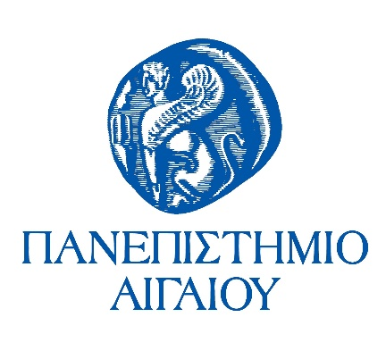

ΣΥΝΑΝΤΗΣΗ ΠΡΥΤΑΝΙΣΣΑΣ ΠΑΝΕΠΙΣΤΗΜΙΟΥ ΑΙΓΑΙΟΥ ΜΕ ΤΟ ΔΗΜΑΡΧΟ ΡΟΔΟΥ

Την Παρασκευή 19/10/2018, η Πρυτάνισσα του Πανεπιστημίου Αιγαίου, Καθηγήτρια Χρυσή Βιτσιλάκη συναντήθηκε με το Δήμαρχο Ρόδου κ. Φ. Χατζηδιάκο.
Ο Δήμαρχος συνεχάρη την κα Βιτσιλάκη για την εκλογή της στη θέση της Πρυτάνισσας του Πανεπιστημίου Αιγαίου και της ευχήθηκε κάθε επιτυχία στο έργο της, ενώ η ίδια από την πλευρά της, εξέφρασε, εκ μέρους του Πανεπιστημίου, τον σημαντικότατο ρόλο αυτής της συνεργασίας με στόχο την προσφορά στην τοπική κοινωνία. Διαπιστώθηκε από κοινού ότι το Πανεπιστήμιο Αιγαίου συνεργάζεται στενά με το Δήμο Ρόδου, σε πολλαπλά προγράμματα και δράσεις που στόχο έχουν την προσφορά στην τοπική κοινωνία και τις επιμέρους ομάδες πολιτών αυτής.
Επίσης, συζητήθηκαν θέματα υποδομών, μεταξύ των οποίων η αξιοποίηση ακινήτων του δημοσίου για τη δημιουργία φοιτητικών εστιών και η διαμόρφωση του χώρου πάρκινγκ επί της οδού Δημοκρατίας με πόρους του Δήμου Ρόδου, ώστε να καλυφθούν οι ανάγκες και της πανεπιστημιακής κοινότητας, αλλά και του Δήμου και των πολιτών του.
Με τη συνάντηση αυτή οριοθετείται η έναρξη μιας νέας περιόδου σχέσεων μεταξύ του Πανεπιστημίου και του Δήμου, που, όπως συμφωνήθηκε, θα χαρακτηρίζεται από στενή συνεργασία, ανοιχτή επικοινωνία και από κοινού αντιμετώπιση προβλημάτων.

